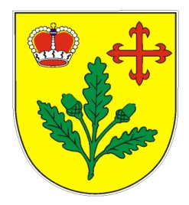
Obec Kněždub

Kněždub 140, 696 64 , okr. Hodonín
e-mail: ou.knezdub@knezdub.cz , starosta.knezdub@centrum.cz
www.knezdub.cz,

Informace k používání pitné vody z obecního vodovodu.

Obecní úřad Kněždub žádá občany, kteří odebírají pitnou vodu z obecního vodovodu k pití, aby si ji před užitím z preventivních důvodů převařili.

Doporučujeme vodu převařit před podáním kojencům a malým dětem.

Voda je v současné době více chlórována kvůli desinfekci a může někomu po požití působit potíže nebo alergickou reakci na chlór. V takovémto případě používejte k pití vodu balenou. K ostatnímu použití je nezávadná.

Libor Grabec
starosta obce

Telefon Bankovní spojení IČO
530332731 KB Hodonín 284 998
č. Účtu: 8522671/0100

